ВНУТРИГОРОДСКОЕ МУНИЦИПАЛЬНОЕ ОБРАЗОВАНИЕ  ГОРОДА ФЕДЕРАЛЬНОГО ЗНАЧЕНИЯ САНКТ-ПЕТЕРБУРГА  ПОСЕЛОК КОМАРОВО  МУНИЦИПАЛЬНЫЙ СОВЕТ  ШЕСТОГО СОЗЫВА | 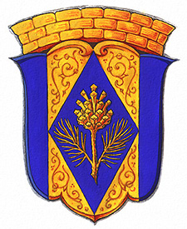

РЕШЕНИЕ

03 мая 2023 года № 4-4

«О внесении изменений в Решение от 25.11.2015 №11-4

«О принятии Положения о празднике «День поселка Комарово»

В соответствии с Федеральным законом от 06.10.2003 г. № 131-ФЗ «Об общих принципах организации местного самоуправления в Российской Федерации», Законом Санкт-Петербурга от 23.09.2009 г. № 420-79 «Об организации местного самоуправления в Санкт-Петербурге», Уставом внутригородского муниципального образования Санкт-Петербурга поселок Комарово, муниципальный совет

РЕШИЛ:

1.Внести изменения в Решение от 25.11.2015 №11-4 «О принятии Положения о празднике «День поселка Комарово».
2. Пункт 3.1 Положения «О принятии Положения о празднике «День поселка Комарово» изложить в следующей редакции:
3.1. Праздник «День посёлка Комарово» отмечается ежегодно 14 мая по новому стилю (т.е. 1 мая по старому стилю), торжественные мероприятия проходят в календарную дату если она выпадает на субботу либо в следующую субботу после календарной даты. В зависимости от памятных дат или особых событий, это мероприятие может быть масштабным –от широкого охвата всего населения и территории посёлка, до исключительно информационного формата - в виде публикаций в местной прессе.
3.Решение вступает в силу с момента его принятия.
4.Контроль за исполнением настоящего Решения оставляю за собой.

Глава муниципального образования А.С. Журавская

